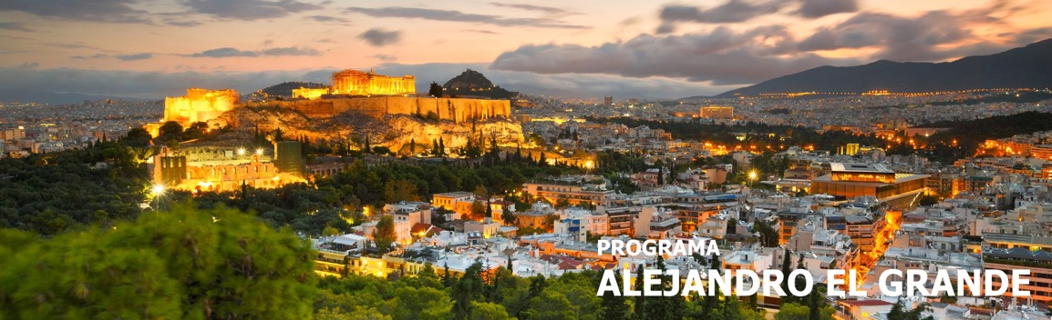
7 días / 6 noches LLEGADA A ATENAS
*marzo 31 a octubre 27 de 2025: cada lunes, martes, jueves y viernes.
*mayo 25 a septiembre 28 de 2025: cada domingo.

*Este programa opera durante verano o invierno*

ATENAS - OLIMPIA – DELFOS - METEORA

INCLUYE

- 3 noches en hotel de Atenas con alojamiento y desayuno.
- Visita de la ciudad de Atenas de medio día con Acrópolis, sin el nuevo museo.
- Circuito Clásico & Meteora de 4 días con desayunos y cenas incluidas.
- Entradas a sitios arqueológicos y museos con guía.
- Todos los traslados según itinerario.

NO INCLUYE

- Tiquetes aéreos internacionales y domésticos.
- Gastos de pasaportes y visados.
- Los almuerzos durante el circuito no están incluidos.
- Bebidas o extras.
- Actividades no descritas.
- Propinas
- Gastos personales tales como servicios de lavandería, llamadas telefónicas, bebidas, comidas que no estén indicadas en el itinerario, etc.
- Tasas de alojamiento.
- Tarjeta de asistencia médica.
- Fee Bancario.
*Por favor consulte los días que operan las excursiones durante invierno.

TARIFAS EN EUROS POR PERSONA

VIGENCIA 03/11/2025 - 24/03/2026
CATEGORÍA DEL HOTEL | ACOMODACIÓN DOBLE (valor por persona) | ACOMODACIÓN TRIPLE (valor por persona) | ACOMODACIÓN SENCILLA (valor por persona)
COMFORT | 960 | 890 | 1365
EXCLUSIVO | 1195 | 1115 | 1745
VIP | 1395 | 1275 | 1995

VIGENCIA 01/07/2025-29/08/2025
CATEGORÍA DEL HOTEL | ACOMODACIÓN DOBLE (valor por persona) | ACOMODACIÓN TRIPLE (valor por persona) | ACOMODACIÓN SENCILLA (valor por persona)
COMFORT | 1160 | 1090 | 1570
EXCLUSIVO | 1335 | 1260 | 1915
VIP | 1540 | 1435 | 2275

VIGENCIA 01/09/2025—27/10/2025
CATEGORÍA DEL HOTEL | ACOMODACIÓN DOBLE (valor por persona) | ACOMODACIÓN TRIPLE (valor por persona) | ACOMODACIÓN SENCILLA (valor por persona)
COMFORT | 1160 | 1090 | 1570
EXCLUSIVO | 1400 | 1300 | 2005
VIP | 1575 | 1450 | 2285

Notas:
- La categoría confort se basa en hoteles de 3 estrellas durante el circuito.
- Las categorías exclusivo & vip son en hoteles de 4 estrellas durante el circuito.

ITINERARIO

DÍA 1 – ATENAS

Llegada a Atenas, encuentro con nuestra asistencia y traslado a su hotel. Resto del día libre.

DÍA 2 – ATENAS

Visita panorámica de Atenas con Acrópolis, resto del día libre.

DÍA 3 – ATENAS – OLIMPIA

Inicio del tour clásico de cuatro días por el Peloponeso. Breve parada en el Canal de Corinto. Continuación del tour para visitar la pintoresca ciudad de Nafplion para llegar a Micenas donde visitaremos el sitio arqueológico de la Acrópolis prehistórica, la Puerta de los Leones y la Tumba de Agamenón. Por la tarde, salida hacia Olimpia atravesando la región del Peloponeso Central y las ciudades de Trípoli y Megalópolis. A la llegada a Olimpia, cuna de los Juegos Olímpicos, el día termina con la cena y alojamiento en el hotel.

DÍA 4 – OLIMPIA - DELFOS

Por la mañana, visita del sitio arqueológico del santuario de Zeus, las instalaciones del Estadio Olímpico (donde se realizaron los primeros Juegos Olímpicos) y al Museo Arqueológico. Poco después, pasaremos por las llanuras de Eliada y Acaya y por el puente que cruza Corinto hacia Rion Baνa Antirion. Pasaremos por los pintorescos pueblos de Nafpactos (Lepanto) e Itea, llegando a Delfos. Cena y alojamiento.

DÍA 5 – DELFOS - METEORA

Por la mañana visitaremos parte de la ciudad de Delfos, antes conocida como el centro del mundo antiguo, visitaremos la zona arqueológica y el museo, con su famosa estatua de bronce "Auriga". Salida para Kalambaka, una pequeña ciudad situada al pie de las rocas gigantes de Meteora. Cena y alojamiento.

DÍA 6 – METEORA - ATENAS

Por la mañana visita a los monasterios de Meteora, situado en un paisaje de rocas imponentes y en una belleza natural única. Por la tarde regreso a Atenas. Noche en el hotel de Atenas.

DÍA 7 – ATENAS - AEROPUERTO

De acuerdo con el horario de su vuelo coordinaremos su traslado de salida al aeropuerto.
Fin de nuestros servicios.

Notas importantes

*Los días de funcionamiento durante el período de Navidad y Año Nuevo pueden cambiar.

TARIFAS SUJETAS A DISPONIBILIDAD Y CAMBIO SIN PREVIO AVISO.

